информация с гугл карт
Рестораны
Гостиницы
Развлечения
Общ. транспорт
Парковка
Аптеки
Банкоматы
- Сохранено
- Недавние
- 7
- Махачкала
- Скачать приложение
Посмотреть фото

Натяжные Потолки Gosta Госта
5,0(18)
Магазин строительных товаров
Обзор
Отзывы
Информация
Проложить маршрут
Сохранить
Искать поблизости
Отправить на телефон
Поделиться
·
Доставка

пр. Гамидова, 3, Махачкала, Респ. Дагестан, 367013
Местоположение: ТД "Алтын"
Открыто · Закроется в 18:00
8 (988) 291-91-83
XGC9+9X Махачкала
Ваша история Карт
Добавить ярлык

Фото и видео
Все
Внутри
Панорамы и Просмотр улиц

Добавить фото и видео

Средняя оценка
5
4
3
2
1
5,0
Отзывов: 18

"Результатом и ценой остался очень доволен"

"Если натяжной потолок, то Gosta👍всем советую!"

"Фирма хорошая.закащ выполнили в срок,качественно и недорого, рекомендую."

Оставить отзыв

Все отзывы

Рустам Сахавов
1 отзыв · 3 фото
7 лет назад
Самые внимательные мастера, оснащённые всеми необходимыми профессиональными инструментами для выполнения качественной работы и главное в короткие сроки. Если натяжной потолок, то Gosta👍всем советую! …
2
Поделиться


Мухтар Омаров
2 отзыва
7 лет назад
Отличные натяжные потолки, качественно и в обещанный срок👍 …
1
Поделиться


Wolf Celestial
1 отзыв
7 лет назад
Качественно и быстро. Результатом и ценой остался очень доволен
2
Поделиться

Ещё отзывы (15)

Похожие запросы
Натяжные потолки "Арафат"
5,0(9)
Строительная компания
Центр Натяжных потолков "Royal"
4,8(27)
Поставщик отделочных материалов
Натяжные потолки "Готика"
5,0(1)
Дизайнер интерьера
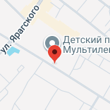
Натяжные потолки ОМЕГА
3,0(4)
Дизайнер интерьера
натяжные потолки ATLAS
5,0(1)
Поставщик потолочных систем

Результаты поиска в Интернете

Об этих данных
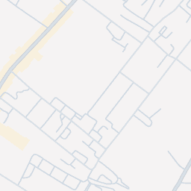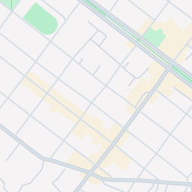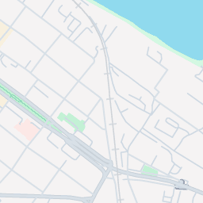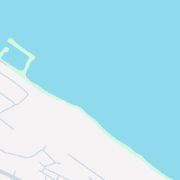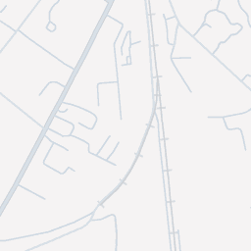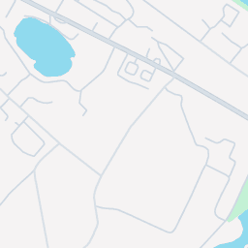
^{Слои}
Скопировано в буфер обмена

информация с яндекс карт
Поиск
Маршруты
Реклама

termaxpanel.ru
Готовые автомойки из сэндвич-панелей
Выезд специалиста на ваш объект бесплатно!
Реклама

italtherm-russia.ru
Партнерская программа ITALTHERM для монтажников
Узнать больше
Карты · Махачкала · Потолочные системы

Gosta. M
Ещё нет отзывов
Написать отзыв
Открыто до 18:00
+7 (988) 291-91-83
Показать телефон
просп. Гамидова, 5, Махачкала
https://yandex.ru/maps/-/CTeKZ205
clipboard
42.971191, 47.520129
clipboard

Добавить фото или видео
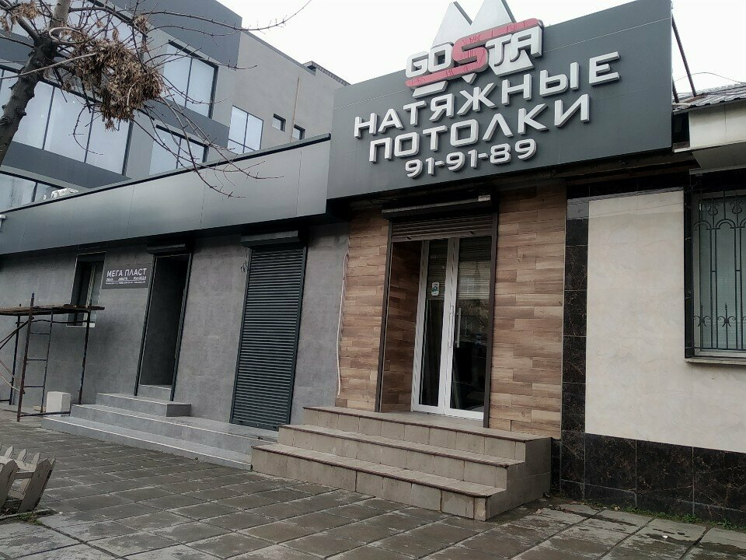
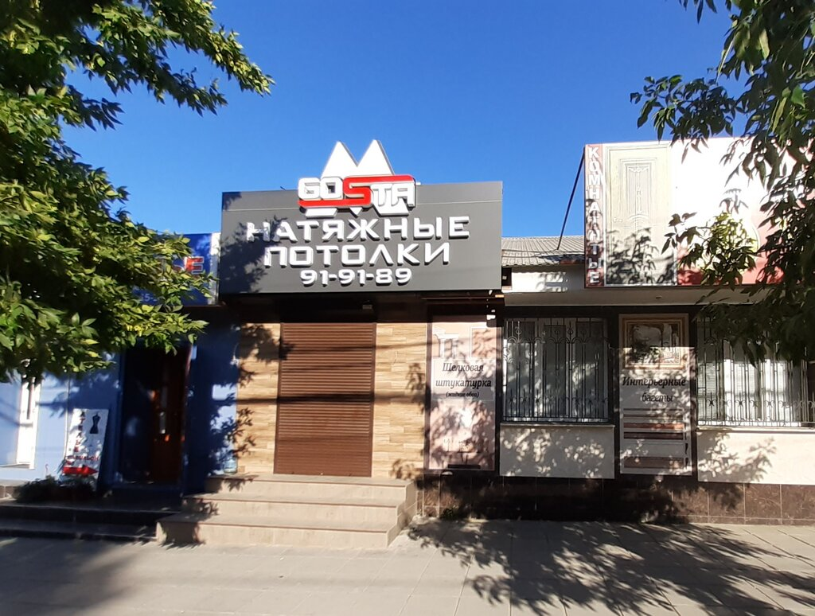
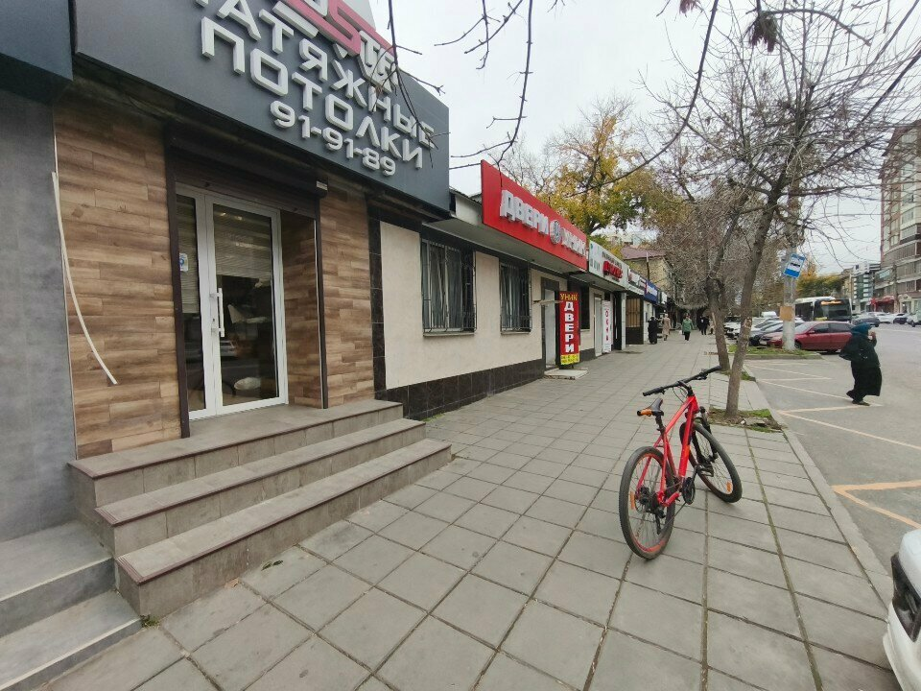
Еще 2
Обзор
Фото
12
Отзывы
Особенности

Адрес
просп. Гамидова, 5, Махачкала
Показать входыМаршрут

Контакты
+7 (988) 291-91-83
Показать телефон

Время работы
Открыто до 18:00
График

Как добраться
Ленинский суд
12 м
3
Показать парковки

Особенности
Подробнее об организации
Вы владелец этой организации?

Похожие места рядом
Вегас
Рейтинг
5,0
Разместить рекламу

Рассылка Яндекс Карт
Подпишитесь, чтобы узнавать об интересных местах в вашем городе
Сообщить об ошибке
Справка
Сервисы
Маршруты
Пробки
Редактор Яндекс Карт
Схема Метро
Создать карту
API Карт
Персональное
Закладки и мой транспорт
Мои отзывы
Мои карты
Настройки
Для бизнеса
Личный кабинет
Реклама в Картах
Добавить свою организацию
О сервисе
Пользовательское соглашение
Мобильное приложение
Правила рекомендаций
Яндекс Карты — выбирайте, где поесть, куда сходить, чем заняться.
© 2001–2026 ООО «Яндекс»
Источник данных
© ЯндексСправкаУсловия использования
300 м
Вегас
информация с 2 гис

Gosta
Магазин натяжных потолков
5
8 оценок
Не уходите со страницы без бонуса

Получить кешбэк 750 ₽
Контакты
Инфо
Отзывы
Цены
Фото
Вопросы
Проспект Гамидова, 5/1
Ленинский район, Махачкала, 367013
Закрыто
Откроется завтра в 09:00
+7‒988‒291...
Получить кешбэк 750 ₽
WhatsApp
Мир Потолков
Устанавливаем потолки быстрее, чем вы успеете выбрать люстру
Подробнее
ВсёвДом, компания
Пластиковые окна • Алюминиевые окна со стеклопакетом • Алюминиевые окна без стеклопакета • Доставка
Подробнее
Омега, компания натяжных потолков
Подробнее
Арафат, компания
Доставка
Подробнее
Lion, магазин натяжных потолков
Подробнее
Вопросы о месте
Отвечает ИИ-помощник
Расскажи об этом месте
Какие типы потолков доступны?
Можно ли выбрать цвет и фактуру?
Есть ли бесплатный замер потолка?
Дают ли гарантию на потолки?
Какой режим работы?

